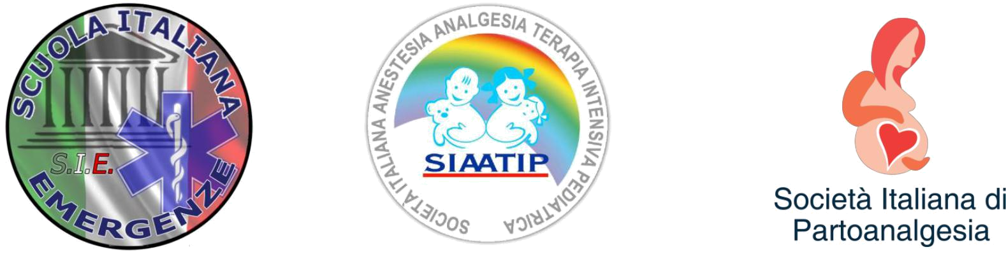

CENTRO ACCREDITATO ALLA FORMAZIONE BLSD

Circ.. Ministero della Salute 0013917 20/05/2014
Società medica accreditata presso il Ministero della Salute e iscritta elenco nazionale FISM - Società medica accreditata al ministero della salute.

RICHIESTA ISCRIZIONE full day 20 dicembre 2024 due corsi
( BLSD MATTINA ORE 8-14, TRAUMA P.T.C. pomeriggio )

Il sottoscritto/a__________________________________ Nato/a a _______________________il

__________________________ residente a _____________________ (_______) alla via _______________________N° _________ CAP __________

EMAIL: _______________________________tel __________________________________

C.F ____________________________________

PROFESSIONE _______________________________

CHIEDE DI PARTECIPARE ALLA GIORNATA FORMATIVA del 20 Dicembre 2024 come da oggetto –

CORSI ACCREDITATI CON RILASCIO DI KIT DIDATTICO, ATTESTATO E TESSERINO NAZIONALE.

Villaricca, NAPOLI, PRESSO VIA NAPOLI 36 (ANGOLO SUPERMERCATO CRAI)

Il costo del corso è 130,00 (KIT DIDATTICO ATTESTATO E TESSERINO)

PAGAMENTO :
Allegare copia ricevuta*
INVIARE IL MODELLO e-mail : siemergenze@libero.it
BONIFICO BANCARIO :
IBAN IT94J0538739920000042968958

INTESTATO SCUOLA ITALIANA EMERGENZE

LOGO E DATA ___________________ FIRMA ________________

